Вместе против коррупции!
22.07.2022
Демонстрируемые материалы являются работами, поступившими в рамках Международного молодежного конкурса социальной антикоррупционной рекламы «Вместе против коррупции!», организованного Генеральной прокуратурой Российской Федерации



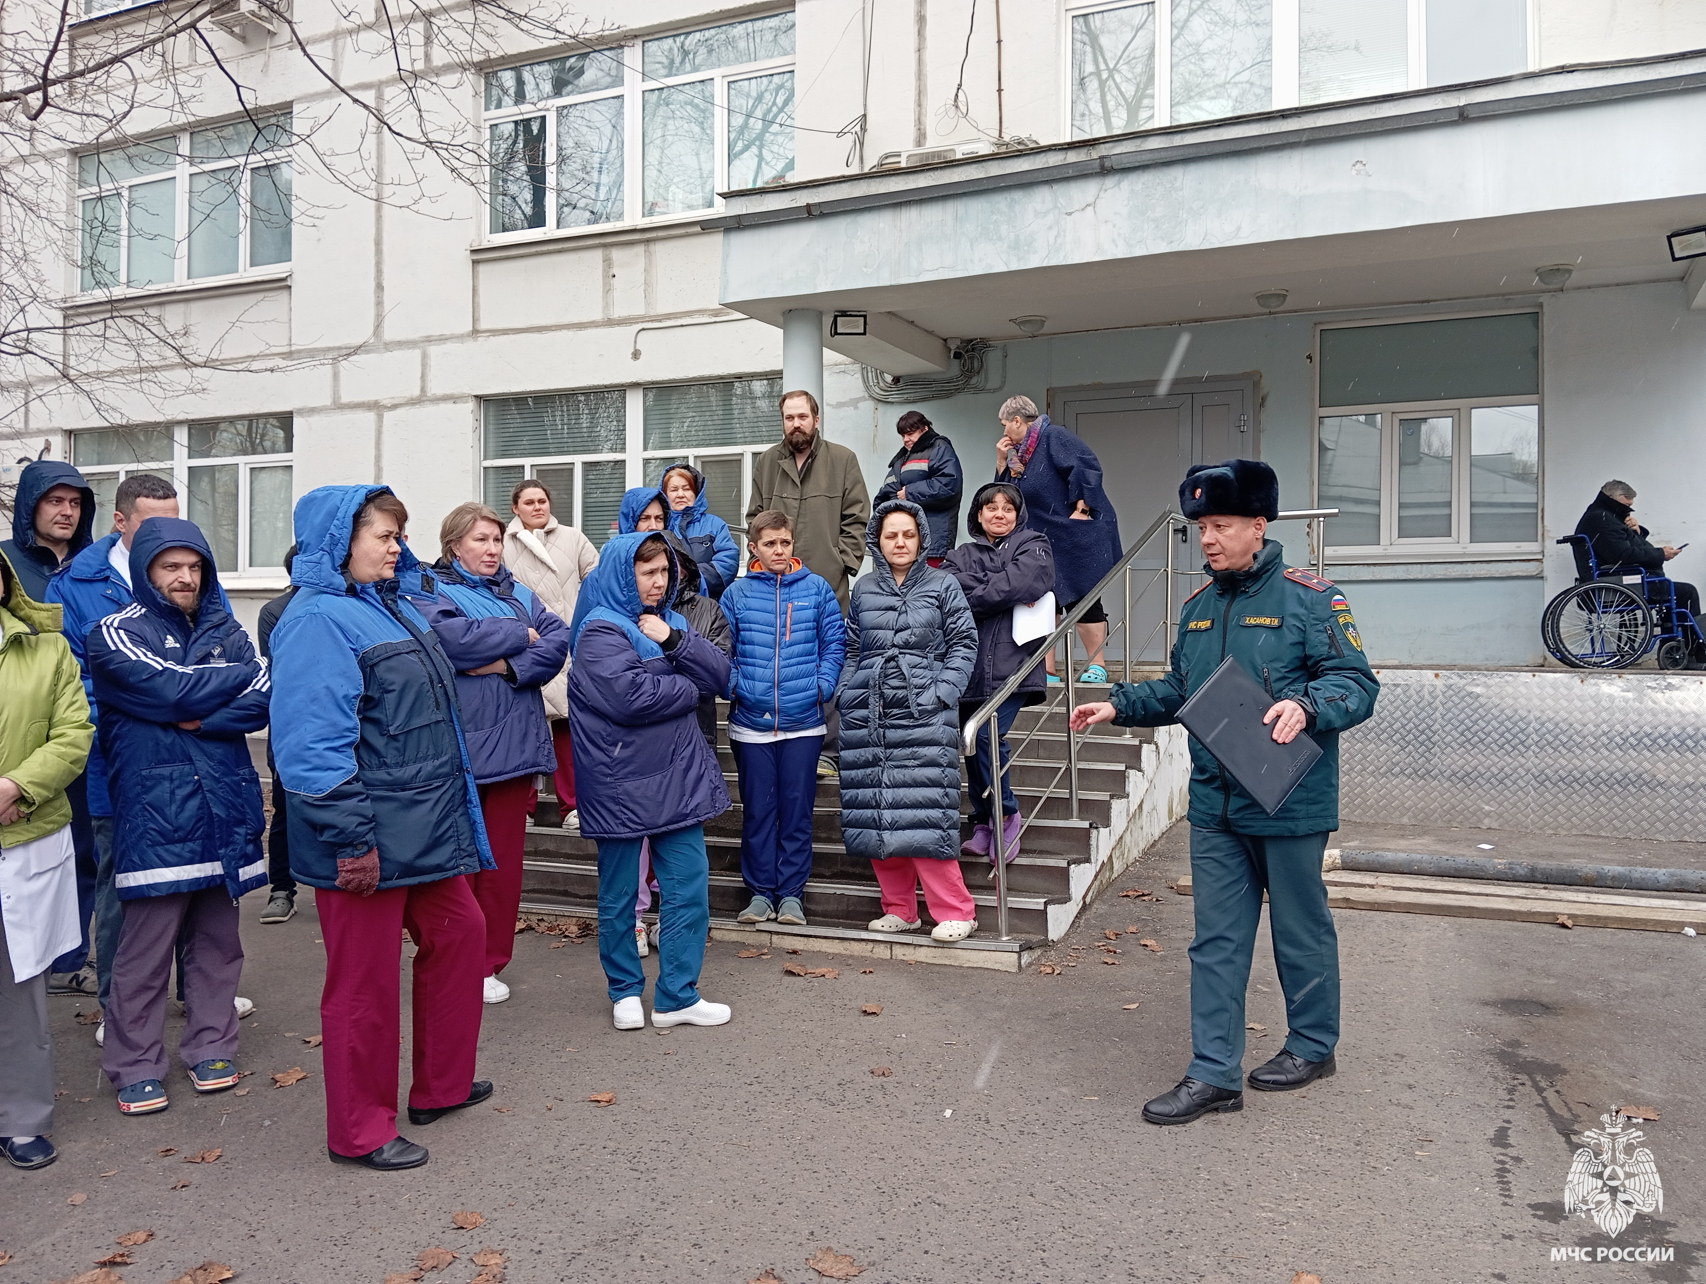

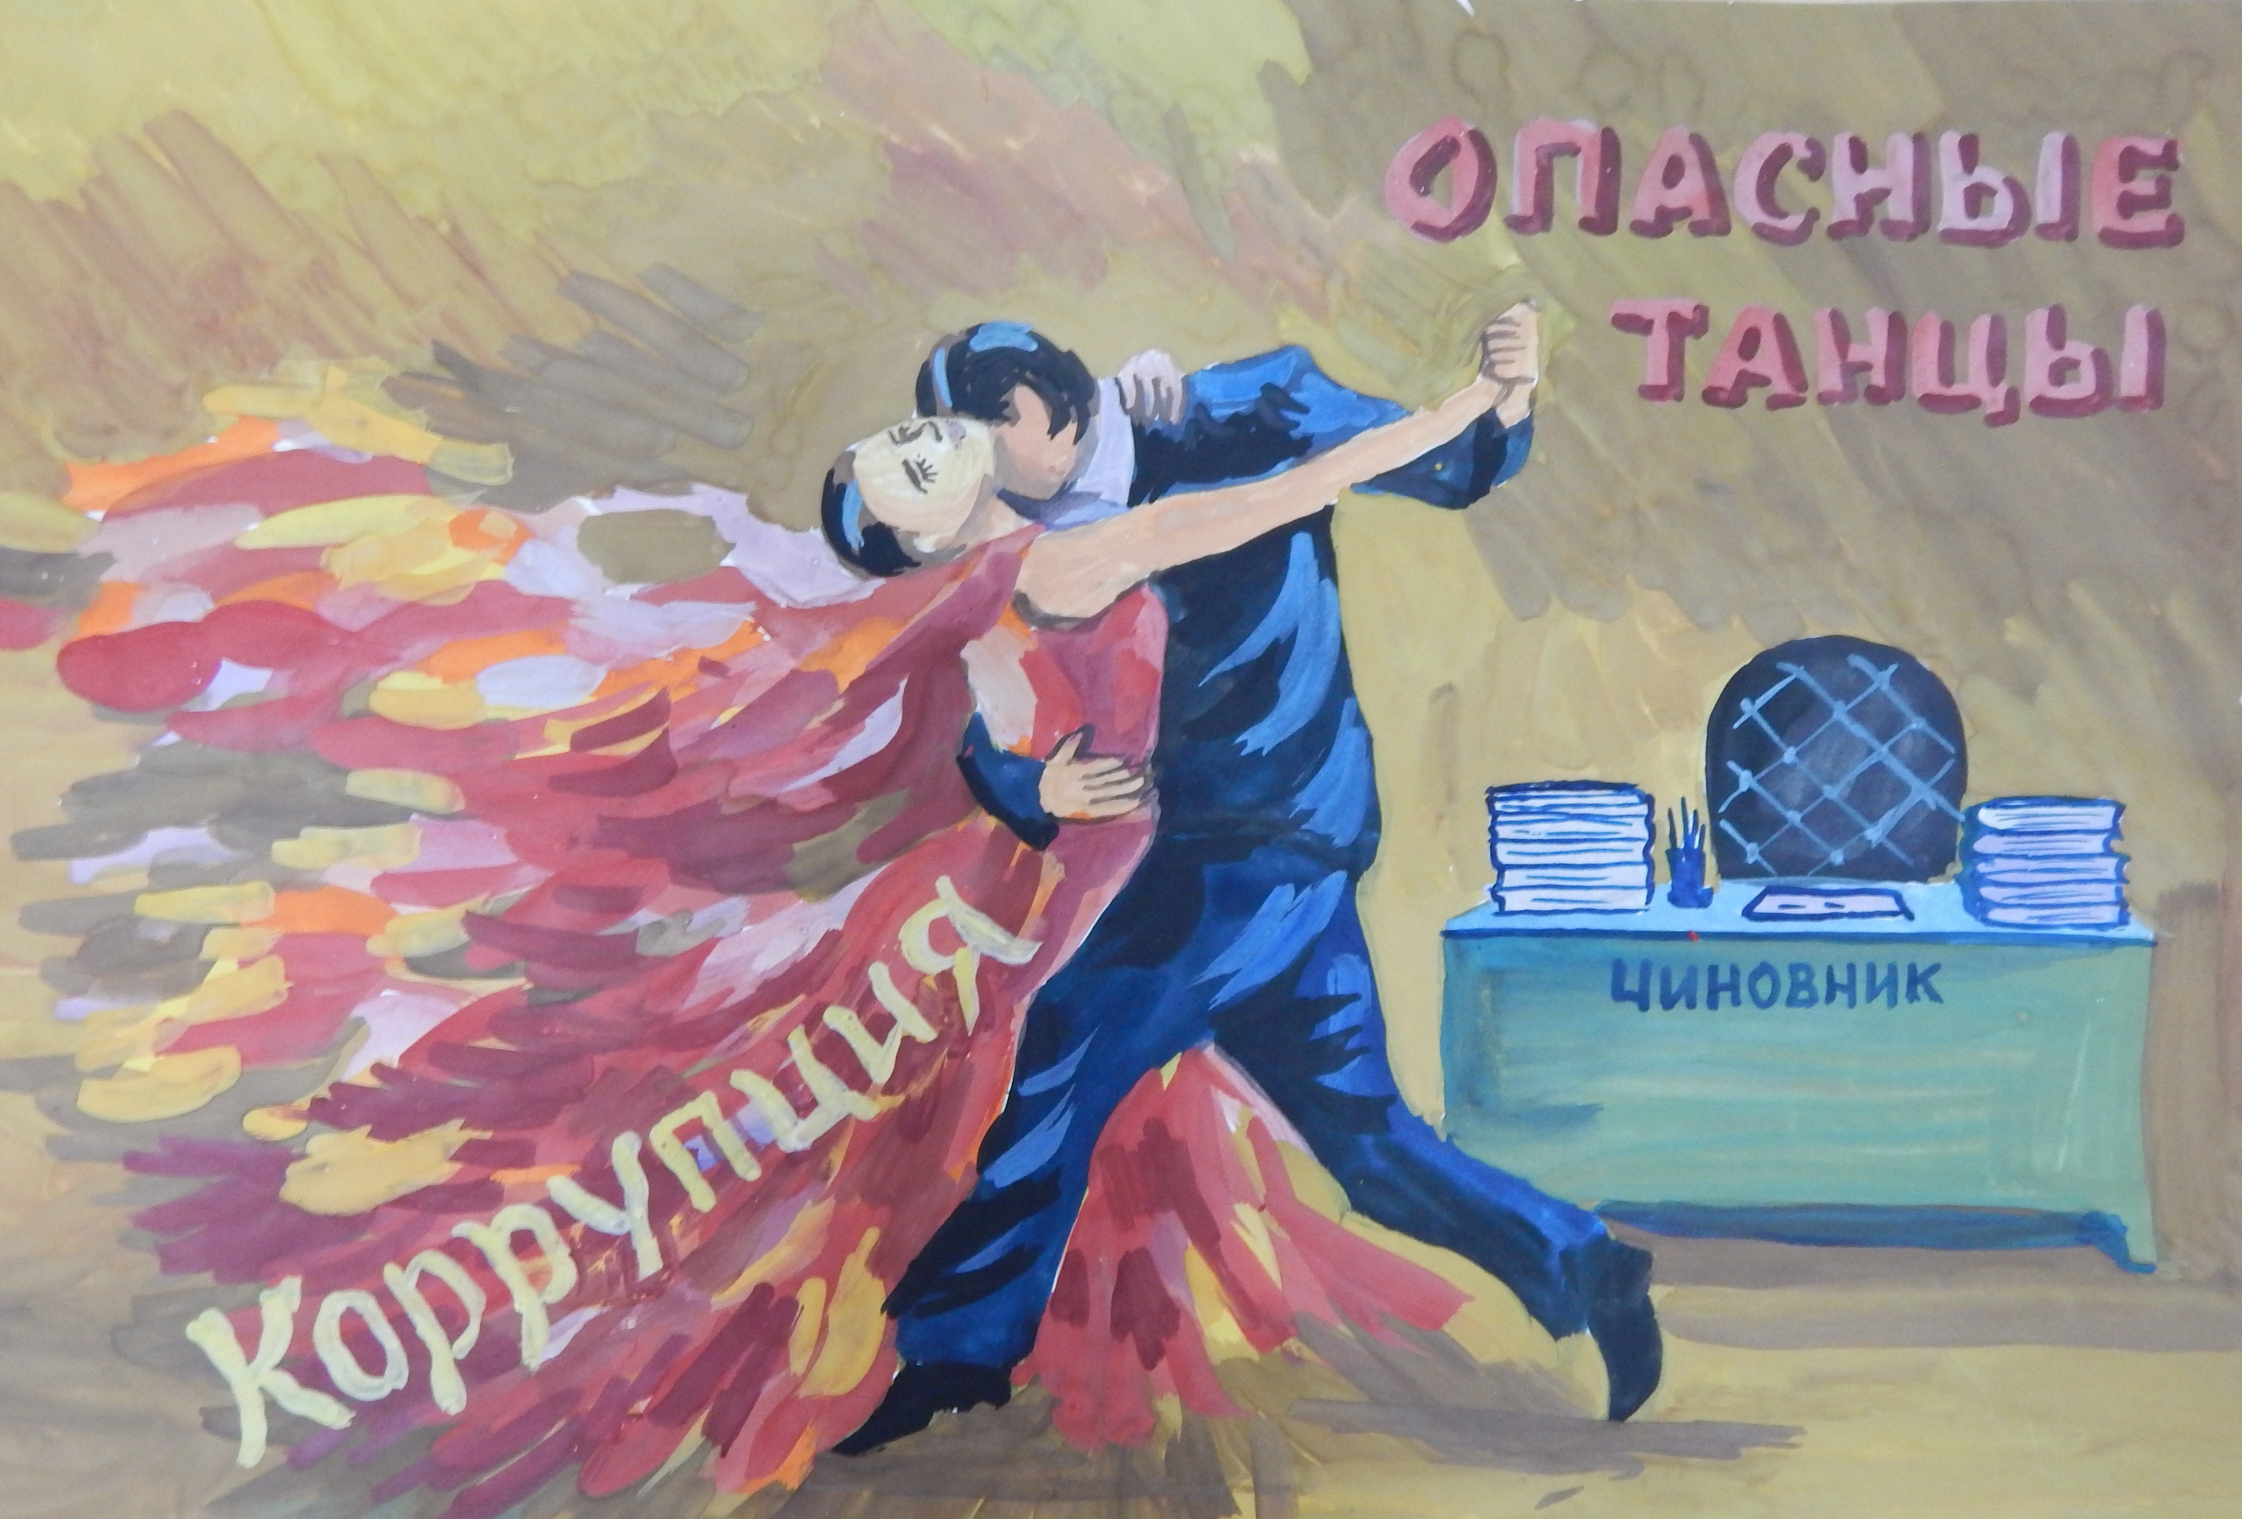

Адрес страницы: http://uzao.mos.ru/combating-corruption/plans-papers-reports-reviews-static-information-on-combating-corruption/detail/10950877.html
Префектура Юго-Западного административного округа города Москвы

